**Tugas Praktikum KL WEB II**



**DISUSUN OLEH :**

Diyan Ayu Hari Murni Tri Wijayaningsih

(16/396275/SV/10488)

KELAS : Praktikum AB

**KOMPUTER DAN SISTEM INFORMASI**

**DEPARTEMEN TEKNIK ELEKTRO DAN INFORMATIKA**

**SEKOLAH VOKASI UNIVERSITAS GADJAH MADA**

**YOGYAKARTA**

**2017**

Kegiatan!

1. Cobalah masing-masing kode (Code 1-3).

2. Capture hasil running masing-masing kode. Berikan penjelasan.

3. Analisis source code PHP (dapat berupa kegunaan dari masing-masing variable,

function, dll).

4. Apa perbedaan GET dan POST? Buatlah dalam bentuk tabel.

5. Submit ke github dengan nama folder 07_Kelas_NIM (File dalam bentuk pdf atau docx).

JAWAB :

1. Tampilan masing-masing code :
2. Code 1 :

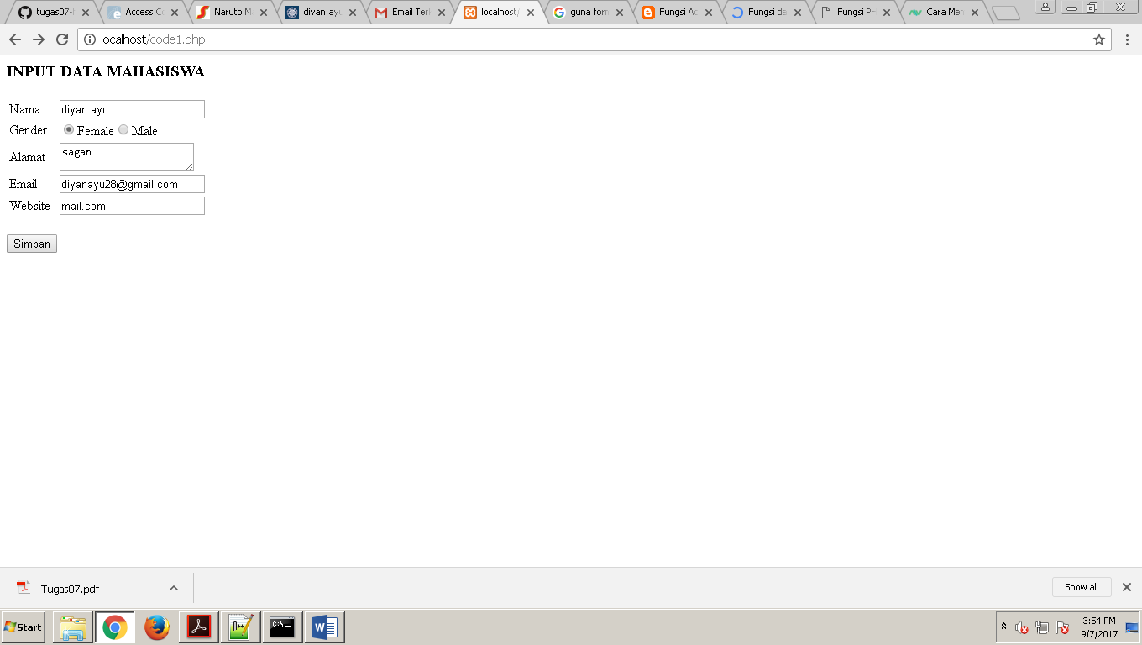

Penjelasan :

Tampilan dari code1.php adalah berupa form dengan field nama,gender,alamat,email dan website.

Syntax php adalah pada bagian :

<form action="welcome.php" method="post">

Dengan menggunakan method post.

Syntax html adalah pada bagian pembuatan field, button, tampilan html.

Pembuatan field diawali dengan syntax <table> kemudian dibawahnya dibuat field dengan syntax <tr> dan <td> yang dapat diisi oleh user.

<input type="submit" value="Simpan"> : digunakan untuk membuat button simpan data inputan.

1. Welcome :

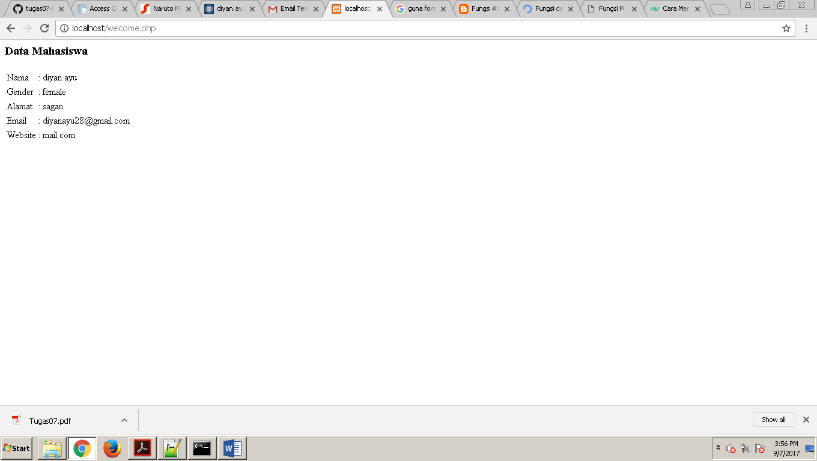

Penjelasan :

Tampilan dari welcome.php adalah berupa form dengan field nama,gender,alamat,email dan website hasil input data pada code1.php, yang kemudian di tampilkan di welcome.php

Syntax php adalah pada bagian :

<td><?php echo $_POST["nama"]; ?></td>

Dengan menggunakan method $_POST

Syntax html adalah pada bagian pembuatan field, button, tampilan html.

Pembuatan field diawali dengan syntax <table> kemudian dibawahnya dibuat field dengan syntax <tr> dan <td> yang dapat diisi oleh user.

1. Code 2 :

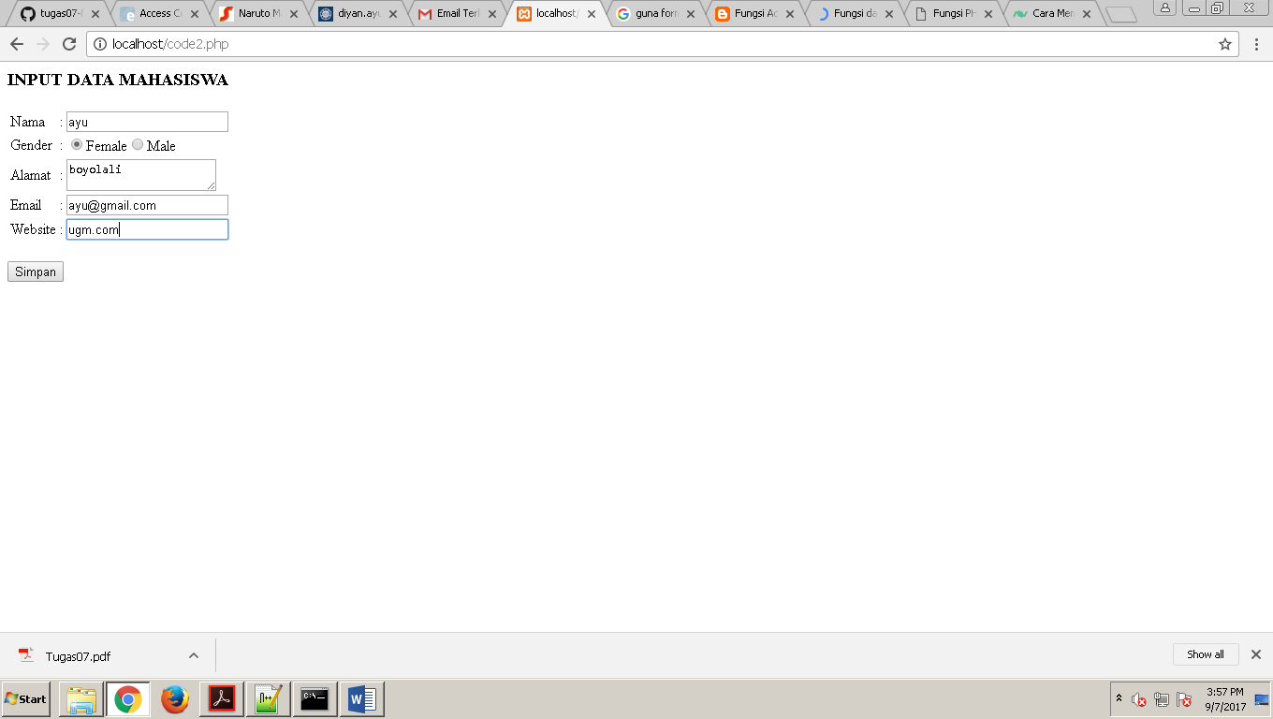

Penjelasan :

Tampilan dari code2.php adalah berupa form dengan field nama,gender,alamat,email dan website.

Syntax php adalah pada bagian :

<form action="welcome2.php" method="get">

Dengan menggunakan method get.

Syntax html adalah pada bagian pembuatan field, button, tampilan html.

Pembuatan field diawali dengan syntax <table> kemudian dibawahnya dibuat field dengan syntax <tr> dan <td> yang dapat diisi oleh user.

<input type="submit" value="Simpan"> : digunakan untuk membuat button simpan data inputan.

1. Welcome2 :

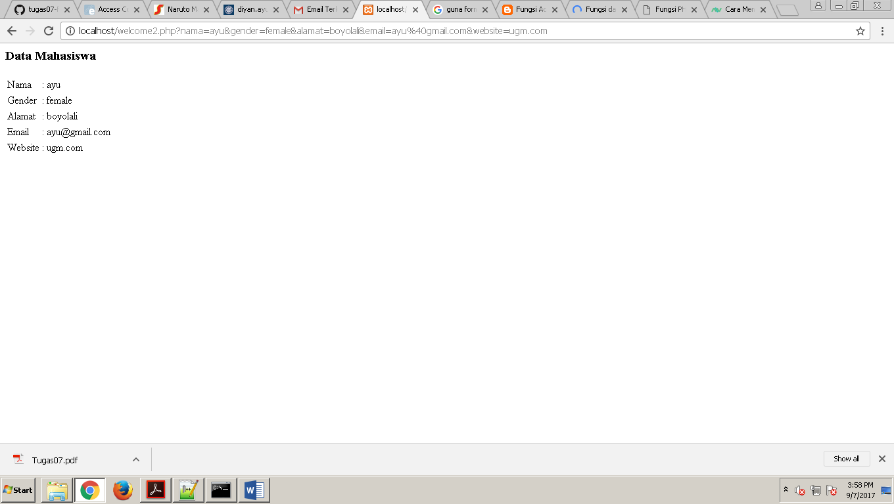

Penjelasan :

Tampilan dari welcome2.php adalah berupa form dengan field nama,gender,alamat,email dan website hasil input data pada code2.php, yang kemudian di tampilkan di welcome.php

Syntax php adalah pada bagian :

<td><?php echo $_GET["nama"]; ?></td>

Dengan menggunakan method $_GET

Syntax html adalah pada bagian pembuatan field, button, tampilan html.

Pembuatan field diawali dengan syntax <table> kemudian dibawahnya dibuat field dengan syntax <tr> dan <td> yang dapat diisi oleh user.

1. Code3 :

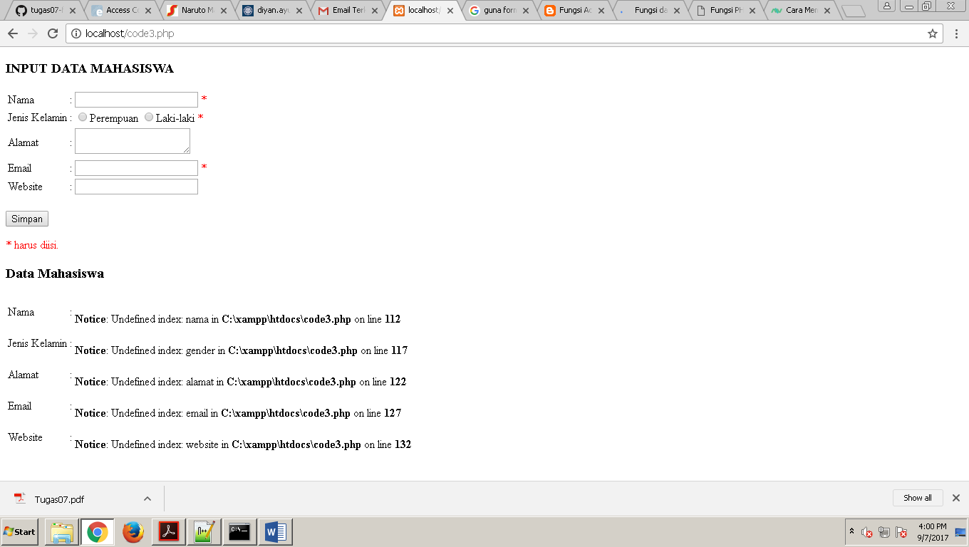

Penjelasan :

Tampilan dari code3.php adalah berupa form dengan field nama,gender,alamat,email dan website.

Syntax php adalah pada bagian :

<form action="welcome.php" method="$_POST">

Dengan menggunakan method post.

Syntax html adalah pada bagian pembuatan field, button, tampilan html.

Pembuatan field diawali dengan syntax <table> kemudian dibawahnya dibuat field dengan syntax <tr> dan <td> yang dapat diisi oleh user.

<input type="submit" value="Simpan"> : digunakan untuk membuat button simpan data inputan.

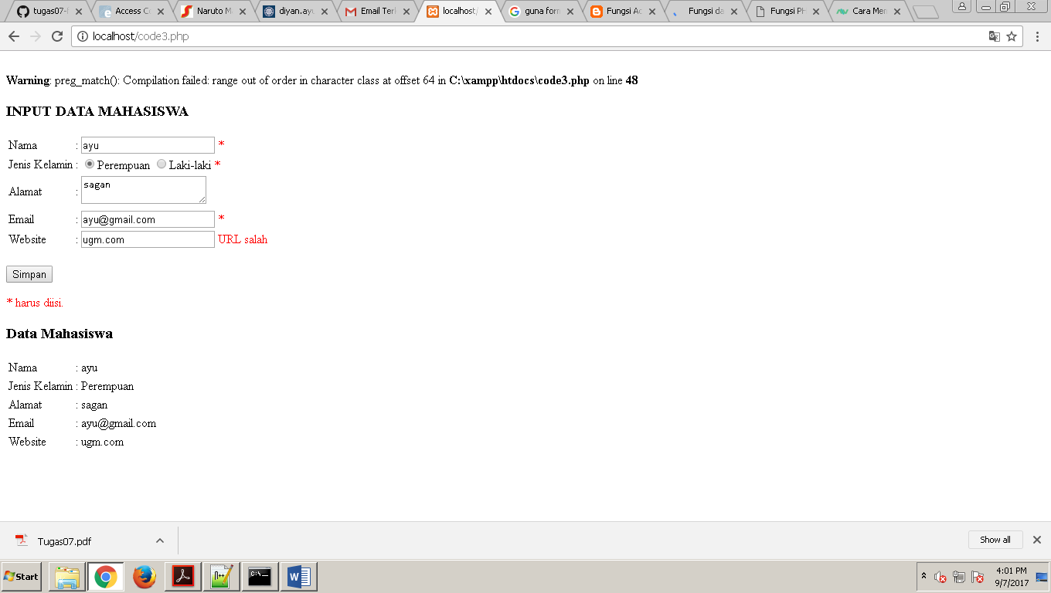

Penjelasan :

Pada bagian ini, hasil input data setelah disimpan, akan langsung ditampilkan pada halaman yang sama.

1. Penjelasan source code PHP :

<form action="welcome.php" method="post">

* membuat sebuah form dengan method POST dan akan mengirimkan data/nilai ke halaman welcome.php (action).
* Informasi yang dikirim dari formulir dengan metode POST tidak terlihat oleh orang lain dan tidak memiliki batasan pada jumlah informasi untuk mengirim. Namun, karena variabel tidak ditampilkan di URL, adalah tidak mungkin untuk penunjuk halaman.
* Method POST akan mengirimkan data atau nilai langsung ke action untuk ditampung, tanpa menampilkan pada URL.

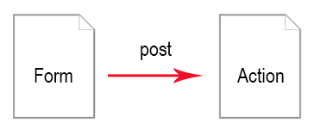

<form action="welcome2.php" method="get">

* membuat sebuah form dengan method POST dan akan mengirimkan data/nilai ke halaman welcome2.php (action).

Sedangkan method GET akan menampilkan data/nilai pada URL, kemudian akan ditampung oleh action.

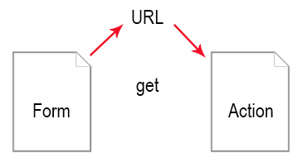

* atribut action digunakan untuk mendefinisikan tindakan dari sistem tersebut sehingga akan dieksekusi kemana selanjutnya form itu ditujukan.
* Dalam PHP, variabel $ _POST standar digunakan untuk mengumpulkan nilai dalam sebuah form dengan metode = “post”.

*Variabel $ _POST standar digunakan untuk mengumpulkan nilai dari bentuk dikirim dengan metode = “post”.*

Informasi yang dikirim dari formulir dengan metode POST tidak terlihat oleh orang lain dan tidak memiliki batasan pada jumlah informasi untuk mengirim.

* Jika script untuk memproses form berada pada halaman yang sama, maka parameter action diisi dengan variabel global $_SERVER['PHP_SELF'] atau bisa juga dikosongkan saja.
* Variabel $ _REQUEST standar berisi isi dari kedua _GET $, $ _POST, dan $ _COOKIE.

Variabel $ _REQUEST dapat digunakan untuk mengumpulkan data formulir dikirim dengan baik metode GET dan POST.

1. Perbedaan method GET dan POST

|  |  |  |
| --- | --- | --- |
| **perbedaan** | **GET** | **POST** |
| Nilai variable | menampilkan nilai variabel yang dikirimkan pada URL. | tidak menampilkan nilai variabel pada URL |
| Keamanan | kurang aman (pada contoh diatas, apabila ada input password, maka password ditampilkan pada URL) | lebih aman |
| kapasitas | dibatasi panjang string hingga 2047 karakter | Tidak dibatasi panjang string. |
| Pengambilan data | menggunakan $_GET. | menggunakan $_POST |
| penggunaan | input dari LINK atau akses menggunakan link. | digunakan untuk input dari FORM |
| fungsi | untuk mengirimkan/mengambil data pablik seperti id_user atau id_halaman. | untuk mengirimkan data rahasia seperti password |
|  |  |  |